מחלקת הבנייה של הקיבוץ הארצי - עלון פנימי, ינואר 1984
ראיון עם ברוך רקובסקי - מנכ"ל המחלקה
ש: 1984 – שנת תשמ"ד. בעקבות ההתפתחויות הכלכליות במדינה המשבר הצפוי כבר אינו הפתעה. איך נערכת המחלקה לקראת הבאות?
ברוך רקובסקי: כפי שהסברתי בראיון שהתפרסם במוסף הכלכלי של "על המשמר", המחלקה שלנו אינה פועלת לפי תנאי ה"פרוספריטי" של השוק, אלא היא מבססת את עבודתה על הצרכים האמיתיים של התנועה. לכן גם בתקופת גאות לא הרחבנו את עבודתנו מעבר להיקפי הבניה בקבוצים + השלמה, עד לסדר גודל של 20%, וגם אז במסגרת הלקוחות המקובלים אצלנו.
גם להבא אנחנו מתארגנים לפי הצרכים האובייקטיבים הקיימים. מאחר שהתנועה רואה בצמיחה הכלכלית פתרון למשבר, קיים בגישה זאת מקום לבניה לצרכי שכון וקליטה, אבל לא לרווחה ועליית רמת החיים. מגמת התנועה היא לא להפסיק, בשלב זה, ככל האפשר, את בניית השיכונים. אנחנו זקוקים לבדיקה והתארגנות ברמת התגמירים, וביחוד בנושא ה"השתוללות" (שינויים מתמידים בזמן הבניה). יש מקום לצעדים למניעתם, וגם לשאוף לסטנדרטיזציה על מנת לאפשר הכנסת אלמנטים חרושתיים. אנחנו חותרים להנהגת תבניות מתכת, רצפות טרומיות ("ספנקריט") ועוד דרכים לייעול העבודה והוזלת המבנה, מבלי לפגוע ברמתו.
ש. דווקא בימי משבר בארץ מסתמנת, בדרך כלל, נטייה אצל עירונים לנסות את חיי קבוץ. לפי נתוני מחלקת הקליטה גדלה האפשרות על קליטה סלקטיבית של משפחות צעירות, כאשר המגבלה לקבלתן היא המחסור בדיור. איזה פתרונות בלתי שיגרתיים יכולה המחלקה לבניה להציע לקיבוצים?
ברוך: נושא הקליטה כלול במסגרת אי-הפסקת הבנייה, שכבר ציינתי. יש נטייה בקבוצים לקלוט. זהו בדיוק הנושא שבגללו אין לדעתנו לצמצם את הבנייה בקבוצים, במיוחד בשיכונים לקליטה, פינות לנוער וכדומה.
ש. בזמנים של מיתון בענף הבנייה בארץ מופיעים גם בקבוצים "חכמים" שמתפתים לקפוץ על מיני "מציאות" בשוק, למרות שהם קשורים למחלקה שלנו בשיטת ה"רז'י" ונהנים משרותיה הטובים במשך כל התקופות. האם המחלקה חושבת לנקוט ביוזמה כדי להבטיח את האינטרסים שלה?
ברוך: למרות שרב רובם של הקבוצים (לפי בדיקה שערכנו) שומרים אמונים למחלקה בעת משבר, יש בכל זאת פה ושם ניצנים של "ניצול הזדמנויות", שלא תמיד מסתכמות בסוף ברווח. אנחנו רואים במחלקה מכשיר תנועתי רב עוצמה, שמשמעותו אינו מצטמצמת בהקמת מבנים יוקרתיים פה ושם, אלא שירות לקבוצים בכל התנאים והזמנים, וגם מנוף העונה לצרכי התנועה ברבדים אחרים, כמו הבנייה בהתיישבות הצעירה, הקמת ה"שומריה", בניית קינים עבור התנועה החינוכית, בניית מבנים תנועתיים אחרים, וגם בהדרכה ועזרה לקבוצים שנקלעים לבעיות בביצוע.
המחלקה היא נכס שלא ניתן תמיד לבטא בכסף! אין אנחנו רואים את עצמנו כברי-תחרות עם קבלנים פרטיים, אבל יש לנו שפע של דוגמאות של קבוצים שהחליטו ללכת למכרזים, ולא נתנו לנו אפילו הזדמנות שווה (השמות שמורים במערכת!).
נדע במשותף להתעלות מעל לקטנות, על מנת לעבור את המשבר ביחד עם כל עובדינו, באתרי הבנייה, במשרד ובטכנאות, שבמשך שנים משרתים את הקבוצים כמיטב יכולתם ונאמנותם.
******************************
מחלקת הבנייה של הקיבוץ הארצי - עיתון פנימי, אפריל 1985 מס' 8
ראיון עם ברוך רקובסקי - מנכ"ל המחלקה
זה כמה חודשים לא הוציאה מחלקת הבניה עיתון. הוחלט לחדש את ההוצאה בתדירות קבועה. העיתון יצא מידי חודשיים, ויתכן שקצב יציאתו יוגבר. העיתון ימשיך להיות כלי חשוב בהעברת מידע מהמחלקה לקיבוצים ולהפך. בשיחה בין ברוך רקובסקי, מנכ"ל המחלקה, וגידי גוזר הועלו מספר שאלות המעסיקות בימים אלו את כולנו.
ש: מה לדעתך המטרות העיקריות העומדות בפני מחלקת הבניה היום?
ברוך: בעבר עמדו בפני המחלקה כמה מטרות: הענות מירבית לצרכי הבנייה של הקיבוצים ושל התנועה, עם עלות בניה נמוכה, מבלי לפגוע בטיב ובשירות לקיבוצים.
כל המטרות האלה עומדות בפנינו גם היום. בנוסף לכך אסור למחלקה לרדת במחזור העסקות מתחת לסף של – 45 מיליון דולר. ירידה מתחת לסף זה תגרום לירידה ברמת השירות לקיבוצים בעתיד, משום שהמנגנון כבר אינו מנופח.
ש: איך אתה, ברוך, רואה את המציאות העכשווית במשק הישראלי וההשלכות ממנה לענף הבנייה?
ברוך: אני מנסה לצפות את המשק הישראלי 5 שנים קדימה. פה אין הרבה סודות, המשק הולך לכיוון של מיתון! הצריכה במשק הישראלי, בעבר, גדלה מעבר לתחום הריאלי שהייתה צריכה לגדול, וכל זאת עקב מדיניות כלכלית מרחיבה, שעודדה את תופעת הגאות. הגאות לא פסחה גם על ענף הבנייה. היקפי התחלות הבנייה בשנים הקודמות נעו בין 28,000 ל- 35,000 יחידות לשנה. לפי מחקרי משרד השיכון בחמש השנים הבאות צפויות 21,000 התחלות בנייה בממוצע לשנה.
ש: במציאות הקיימת, האם מחלקת הבנייה עברה זעזועים?
ברוך: בתקופת הגאות צצו חברות בנייה חדשות לרוב, לכן חברות הבנייה הקיימות נאלצו לגדול בהתאם. גם מחלקת הבנייה השתתפה ב"חגיגה", אך בצורה מאופקת, לכן הזעזוע במחלקה כיום הוא קטן מאשר ביתר החברות, שלא נערכו בהתאם למצב, בצורה מושכלת. דווקא בשנתיים האחרונות חלה עלייה קלה בהיקף הבנייה. אני רואה לכך 3 גורמים עיקריים: פיגור בבנייה משנת 1980 (עצירה מוחלטת!); עליה ברמת החיים בקיבוצים (גודל השיכון ומספר המאכלסים חדר); גידול אוכלוסיית הקיבוצים.
ש: האם קיימת בתקופה זו תחרות קשה בשוק עבודות החוץ?
ברוך: התחרות אמנם קשה, אך המחלקה מגישה הצעות למכרזים שבהם יש לה יתרון יחסי כלפי שאר המתמודדים:
מכרזים של חדרי אוכל, מכוני חליבה, מפעלים קיבוציים והתיישבות קיבוצית. למחלקת הבניה קשה להתמודד עם האשראי שמקבלים יבואני מבנים מוכנים, אולם המחלקה משיגה מימון ממקורותיה (עפ"י הסדרים הם הקיבוץ הארצי, הקיבוץ הדתי, והתק"ם).
ש: ברוך, לשאלה המכאיבה באמת, האם יפוטרו עובדים?
ברוך: ראה, המחלקה מעסיקה היום 1925 עובדים. מתוכם 578 בעלי מעמד, 622 פועלים זמניים, 459 פועלי שטחים, והשאר מנהלה. לצערי בימים אלו יפוטרו 500 פועלים זמניים, לפי הכללים המקובלים.
ש: האם נעשה הכל על מנת לפטר מינימום עובדים? האם המחלקה מצמצמת גם בנושאים אחרים?
ברוך: צר לי על העובדים המפוטרים. העלינו הצעה לעבור ל-5 ימי עבודה בשבוע על מנת לצמצם בפיטורים. הנושא עדיין בדיון. הנגרייה ברעננה עברה ל- 5 ימי פעילות בשבוע, מחוסר הזמנות. כרגע לא יהיו שם פיטורים.
ש: מה עם המנגנון?
ברוך: המנגנון לא יצומצם משמעותית, מכיוון שמעולם לא היה מנופח. הפיטורים יתרכזו בעיקר בתחום הייצור.
הוחלט לא לבצע בחצי שנה הקרובה נסיעות לחו"ל לתערוכות, ולדחות לחצי שנה את חידוש הרכב הפרטי, פרט לרכב עבודה.
ש: מה לגבי העתיד?
ברוך: בשנים רגילות קיבוצי הקיבוץ הארצי זקוקים ל- 50,000 מ"ר של בנייה צרכנית (כפי שפרסמנו ביוני 1984בעלון המחלקה מס' 7), בתוספת הצרכים הנובעים מעליית רמת החדרים, מגידול האוכלוסייה.
בעקבות המצב הכלכלי התנועה גזרה הקטנת התוכנית (תוכנית ב'). כצעד חירום לשנה הקרובה צריכה המחלקה להיערך לתוכנית לחמש השנים הקרובות:
1. תכנון בכל תחומי פעולתה, כולל גיבוש כח אדם ברמה גבוהה, שהוא הבסיס להצלחתה.
2. ציוד מתאים לפיתוח שיטות חדשות ומתקדמות יותר.
3. הנהגת אלמנטים מתועשים ואיתור חומרים חליפיים, הצורכים פחות עבודה, נקיים ומהירים בהקמה ועמידים לתנאי האקלים.
לגבי ציוד: למרות שבתקופת השפל, אליה נכנסנו, יש אפשרות להשיג ציוד מגוון בהשכרה, ואולי אף זול יותר מאשר לרכוש אותו, עלינו לרכוש את הציוד המתאים לנו ולאמן צוות להפעלתו, על מנת להיערך לתקופה טובה יותר, אשר בוא תבוא. עלינו לנצל את תקופת השפל לפיתוח ולקידום שיטת הבנייה, במגמה להקטין את שעות העבודה באתר ולהוזיל את הבניה, שלא על חשבון הטיב.
ש: מה המסר שלך לקיבוצים?
ברוך: משתי סיבות לא ניתן לעצור או לדחות את הבנייה בקיבוצים לפי הצרכים המינימאליים המוכרים:
1. המחיר החברתי שהקיבוץ משלם עבור הדחייה, שקשה להעריכו בכסף.
2. הבנייה בעת הגאות איננה כלכלית: בתקופת שפל ניתן להוזיל ריאלית את עלות הבנייה, הן בשמירה על לוח זמנים דחוס (קל יותר להשיג קבלני משנה לתגמירים), והן על ידי השגת תנאים טובים יותר.
התבוננות חטופה בתיאור הגראפי של הבנייה בקיבוצי הקבה"א בשנים האחרונות מדגישה את חוסר ההתאמה בין הבנייה בקיבוצי הקבה"א, במיוחד בתחום בתי המגורים. עצירת הבנייה בשנות המיתון לא ביטלה את הצורך, אלא רק עיכבה אותו עד שהתפרץ בעוצמה, בגלל הלחצים החברתיים, דווקא בתקופת הגאות.
השווינו את עלות הביצוע של אותה תוכנית, באותו קיבוץ, באותה רמת תגמירים, בשתי תקופות (של שפל ושל גאות). מתוצאות הבדיקה הכלכלית, אחרי שיקלול המחירים לדולרים, מסתבר שהבנייה בתקופת המיתון זולה ב-10% עד 20%.
אנחנו יודעים שיש קו אדום שממנו אסור לרדת, משום שבעוד שנה-שנתיים נעמוד בפני דרישות של הקיבוצים לבנייה מוגברת, עקב הפיגור שיצטבר בעקבות ההאטה המלאכותית בתקופה הקרובה. אנחנו מנסים להגדיל את היקף עבודות החוץ, אף על פי שזו מדיניות זמנית, המפירה את הנורמה של 20% עבודות חוץ, הנהוגה אצלנו.
המדיניות הזאת, הנחוצה על מנת לשמור על רמת הפעילות ההכרחית כדי לאפשר את הגידול הפתאומי הצפוי, יש בה מגרעות העלולות להשפיע גם לרעה.
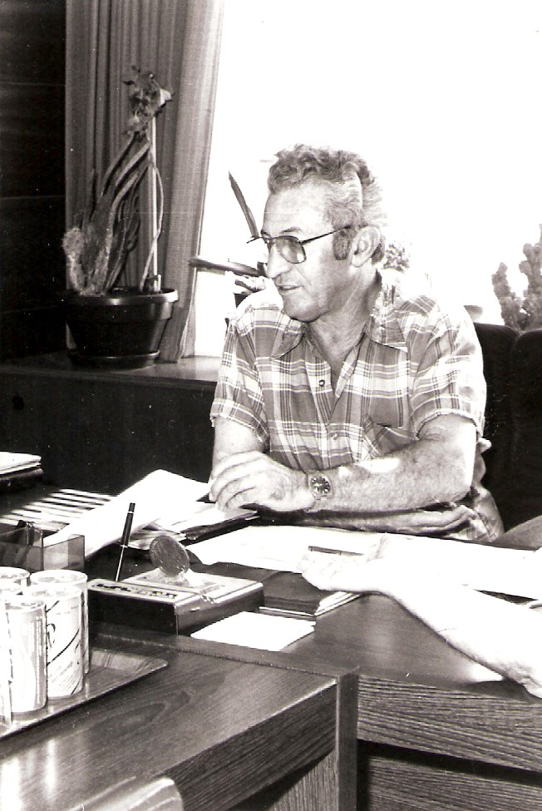

ברוך בתקופת עבודתו במחלקת הבנייה

